Eine Reise durchs barocke Bendeleben mit Audioguides

Im Rahmen der BUGA hatte der Förderverein „Barockes Bendeleben“ die Idee, Audioguides für Kinder von Kindern besprechen zu lassen. Die Vereinsvorsitzende, Frau Lohre, sprach deshalb Lehrer der Staatlichen Regelschule „Juri Gagarin“ in Bad Frankenhausen an, um dieses Projekt durchführen zu können.

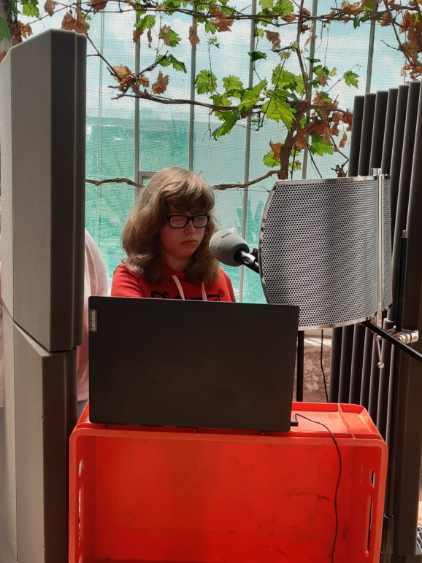Uns Schülern der 9. Klasse kam diese Anfrage für unsere Projektarbeit gelegen. Wir sind eine Gruppe von Schülerinnen und Schülern, die dieses Projekt „Hör mal im Garten“ gemeinsam mit der Medienpädagogin Julia Bierau durchführten. Um Näheres über die Geschichte von Bendeleben zu erfahren, unternahmen wir mit Herrn Brückner, dem wir herzlich danken, eine interessante Dorfführung. Diese bildete die Grundlage für unsere gesamte Arbeit. Zu den einzelnen Sehenswürdigkeiten und Persönlichkeiten Bendelebens erarbeiteten wir gemeinsam Texte, die wir in Form von Dialogen einsprachen. Frau Bierau unterstützte uns mit ihrer Erfahrung und Technik beim Einsprechen und Schneiden, hierfür ein großes Dankeschön.

Ebenso danken wir den Sponsoren, der Sparkassenkulturstiftung Hessen-Thüringen, der Thüringer Landesmedienanstalt und der Sparkassen-Kulturstiftung für den Kyffhäuserkreis, für die Unterstützung.

Für uns war die Woche sehr interessant, viele neue Eindrücke und Erfahrungen konnten wir gewinnen.

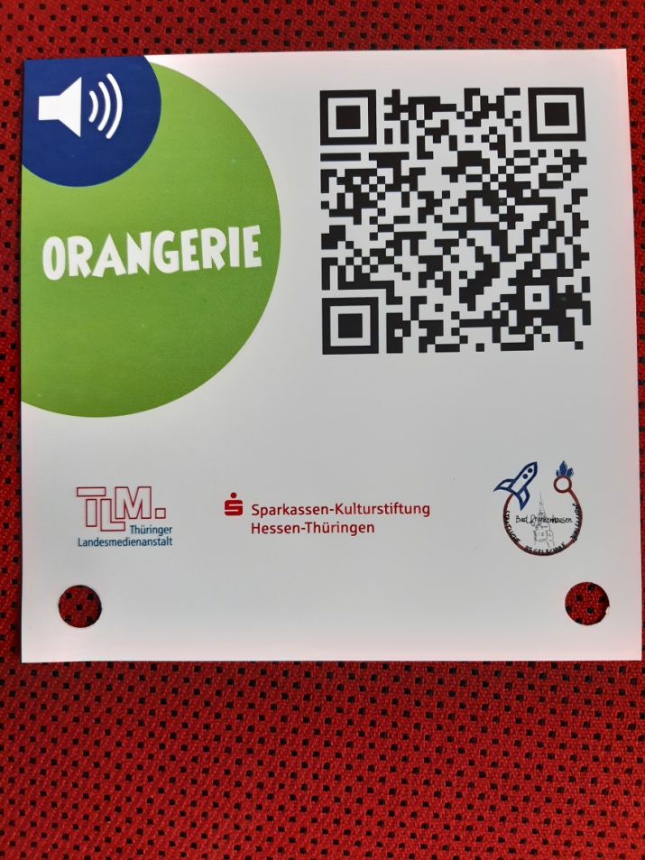Am 20.07.2021 wurden der Gemeinde Kyffhäuserland die Audioguides feierlich in der Orangerie übergeben. Interessierte Besucher können sich diese dort zu den entsprechenden Öffnungszeiten in der Gemeinde Kyffhäuserland für einen Unkostenbeitrag von 1,00 € sowie einem Pfand ausleihen. Weiterhin wurde an acht interessanten Orten im Dorf ein schwarz-weißes QR-Code-Schild angebracht. So ist es möglich, mit dem eigenen Smartphone den Code zu scannen und Wissenswertes über den Standort zu erfahren. Reinhören lohnt sich auf jeden Fall!

Wir hoffen, dass die von uns besprochenen Audioguides sowie die virtuelle Tour mit den QR-Codes den kleinen und großen Besuchern Freude bereiten und laden alle zu unserem virtuellen Rundgang durch Bendeleben ein.

Die Projektarbeitsgruppe „Hör mal im Garten“ der Regelschule Bad Frankenhausen